Tutorial de Instalação do FazBuffet

- Após baixar o arquivo FazBuffet_Setup.exe, execute-o a fim de iniciar o processo de instalação.

- Surgirá a seguinte tela para a escolha do idioma da instalação:

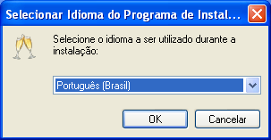

- Após a escolha do idioma, surgirá a tela abaixo. Clique em Avançar.

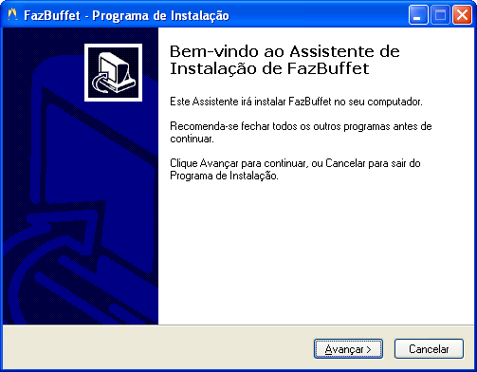

- Logo em seguida, será pedido o local da instalação. Clique em Avançar.

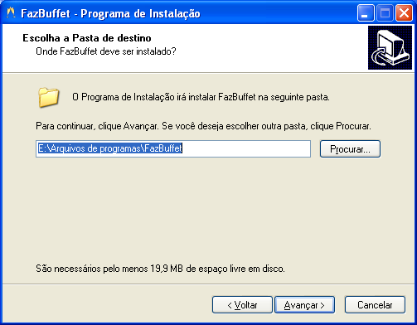

- Após isso, será pedido o nome da pasta a ser criada no Menu Iniciar. Clique em Avançar.

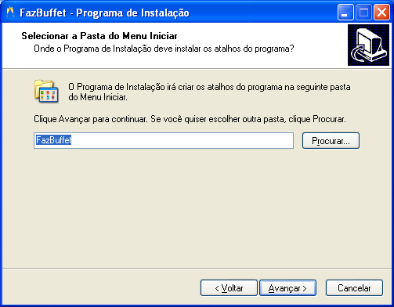

- Em seguida, surgirá a tela perguntando se deseja criar ícones adicionais. Após selecionar a opção desejada, clique em Avançar.
- Surgirá a tela com um resumo da instalação. O FazBuffet necessita do Microsoft .NET Framework 2.0 para ser executado. Caso seu computador não o possua, ele será instalado junto com o FazBuffet.

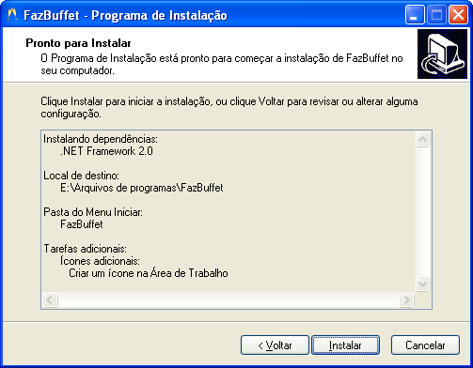

- A instalação do Microsoft .NET Framework 2.0 pode levar alguns minutos.

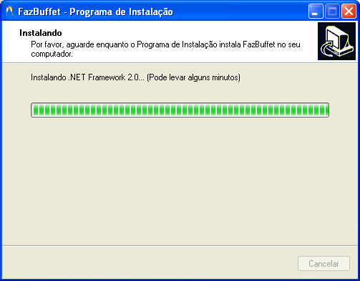
- Após a instalação do Microsoft .NET Framework 2.0 caso não esteja instalado no seu computador, surgirá a seguinte tela indicando que a instalação foi concluída.

